# ĐỀ TÀI:

# QUẢN LÝ QUÁN ĐIỆN TỬ

# **Thông tin chung**

* Thành viên: Lê Thanh Sơn, Phan Tiến Dũng
* Tên bài tập: Phần mềm quản lý quán điện tử
* Mô tả chung: Phần mềm dùng quản lý quán điện tử có các chức năng như thêm ,sửa, xóa, tìm kiếm và kiểm soát các máy con đang chơi, tạo tài khoản cho người chơi, nạp tiền,....

# **Mô tả chi tiết**

1. **Giao diện**

*Có 4 tab chính*:

* Tab “Quản lý tài khoản”
  + Bao gồm các *textbox* đăng kí tài khoản, nạp tiền và tìm kiếm.
  + 1 *datagridview* để đổ lưu danh sách các tài khoản đã đăng kí
  + Di chuột vào các *button* có thể đổi màu

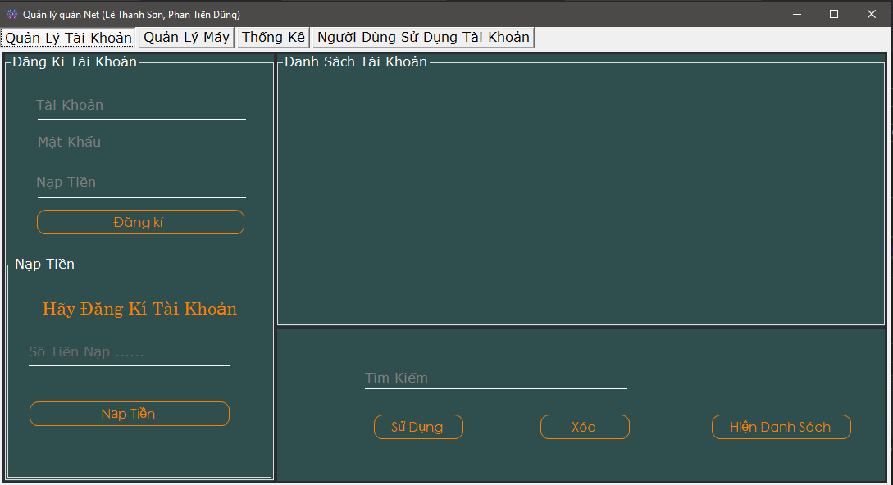

* Tab “Quản lý máy”
* Có các *button* biểu diễn các máy có trong tiệm
* Khi máy nào đang chơi thì *button* chuyển sang màu đỏ
* Các *button* đổi màu khi di chuột vào

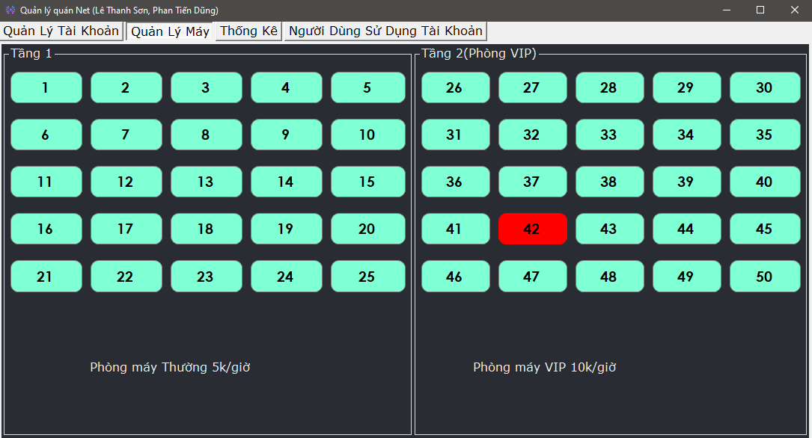

* Tab “Thống kế”
  + Có 1 *datagridview* để xem thông tin các máy đang sử dụng

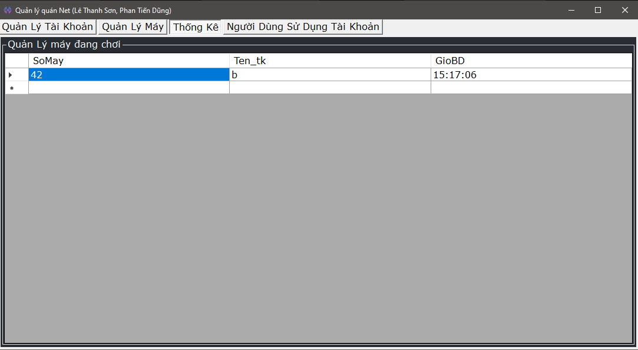

* Tab “Người dùng sử dụng tài khoản” (demo người dùng)
* Giao diện đăng nhập
  + Có *textbox* để đăng nhập tài khoản đã đăng kí
  + Có *button* để đăng nhập và đổi màu khi di chuột vào

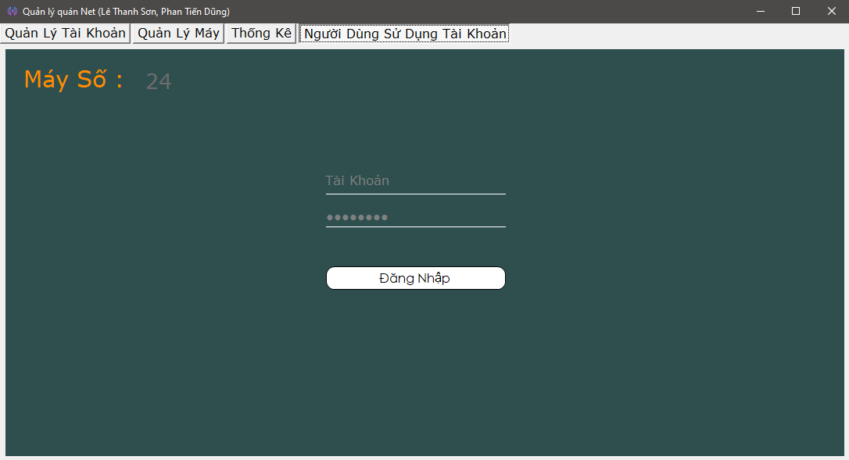

* Giao diện sau khi đăng nhập thành công
  + Giao diện giả lập của máy tính hệ điều hành Win 10
  + Góc phải hiện thị panel thông tin người chơi và thời gian chơi
  + Có button đăng xuất để thoát tài khoản

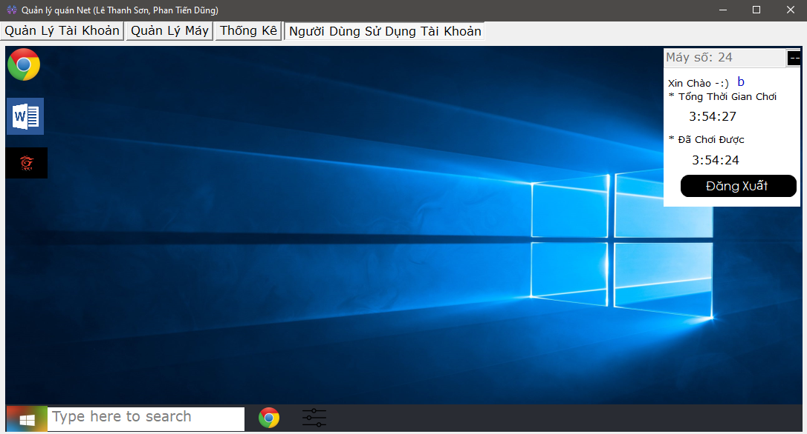

1. **Chức năng**